中海石油化学股份有限公司招聘简章

一、中海石油总公司简介
中国海洋石油总公司是中国第三大国家石油公司，负责在中国海域对外合作开采海洋石油及天然气资源，是中国最大的海上油气生产商。公司成立于1982年，负责在中国海域对外合作开采海洋石油、天然气资源。中国海油注册资本949亿元人民币，员工超过8万人，总部设在北京。自成立以来，中国海油保持了良好的发展态势，由一家单纯从事油气开采的上游公司，发展成为主业突出、产业链完整的综合型能源集团，形成了上游（油气勘探、开发、生产及销售）、中下游（天然气及发电、化工、炼化、化肥）、专业技术服务（油田服务、海油工程、综合服务）、金融服务以及新能源等产业板块。
二、中海石油化学股份有限公司简介
中海石油化学股份有限公司（以下简称中海化学）成立于2000年7月，是中国海洋石油总公司旗下一家专门从事化肥及相关化工产品研发、生产及销售的现代化大型企业，总部位于北京市朝阳区安贞西里3区15号凯康海油大厦。公司2006年9月29日在香港上市，股票代码为3983。
中海化学致力于打造国内化肥行业的领军企业，为中国现代化农业建设贡献价值。目前，公司拥有海南、内蒙、湖北、河北四个生产基地，山西、贵州、黑龙江三个筹建基地，营运管理的尿素产能185万吨，复合肥产能120万吨，磷复肥产能50万吨，是中国产量最大的氮肥生产商之一，并形成了“富岛、天野、撒可富”三大国内知名品牌。此外，公司还拥有3套累计产能达160万吨的大型甲醇装置，拥有200万吨采选能力，一个年吞吐量715万吨的大型港口。公司现有员工9000余人，总资产超过150亿元人民币。截至2011年中期，在国家增加三农投入的政策背景下，公司销售量创新高，实现收入47.57亿元，较上年同期增长61%；毛利为16.97亿元，较上年同期大增86.2%，每股基本盈利为0.22元，在国内的化肥企业中名列前茅。
中海化学始终秉承环境友好、和谐发展的理念，并不断进行组织管理等改革创新，是国内化肥行业唯一与国际生产运行管理模式接轨的企业，保持国内领先的化肥生产商领头地位。同时，公司积极推进管理优化，合理配置和优化公司人力资源，保持人才培养的力度，提供完备的三支队伍通道，推动核心人才、国际化人才培养，为公司的发展培养和储备优秀的人才队伍。秉承「以人为本、关爱员工」的理念，重视人力资源开发和人才培养，为每一位员工提供良好的成长环境以及公平的竞争机会和有利于实现工作目标的外在条件。公司提供完备的晋升通道和学习培训机会，提供完善的福利，包括五项社会保险，公司商业意外险，住房公积金等项目。
三、招聘计划:
以下招聘岗位均为中海化学海南基地的工作机会
招聘专业：化学工程及工艺相关专业1名，机械工程及自动化专业1名（两个专业均限华南理工大学毕业生）；
应聘说明：1、限华南理工大学毕业生投递简历；2、通过英语六级者优先。
应聘人员所需提供材料:简历，成绩单扫描件，获奖证书扫描件；
联系人及电话：王先旺，13379979182
简历投递及咨询邮箱地址：cnoocbluechem@126.com
工作待遇：转正后年收入税前7-10万。
工作地点：海南省东方市。
招聘流程：网上投递简历→筛选简历并通知面试→通知录取
中海化学主页http://www.chinabluechem.com.cn

附件一：公司业绩报告（摘要）

附件二：公司照片
图1、公司北京总部所在地
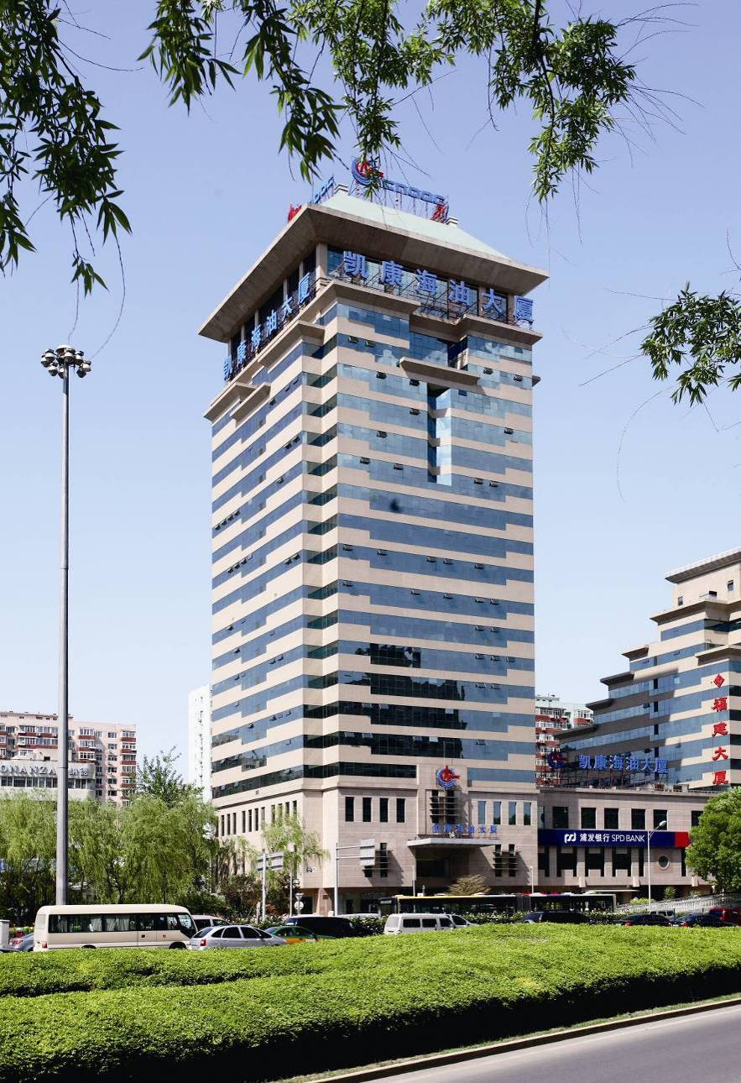
图片2：化学公司—海南基地东方化工城一角
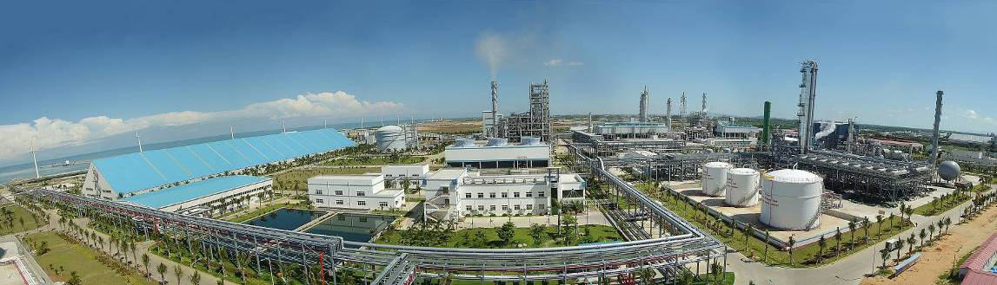
图片5：化学公司—内蒙基地生产区域
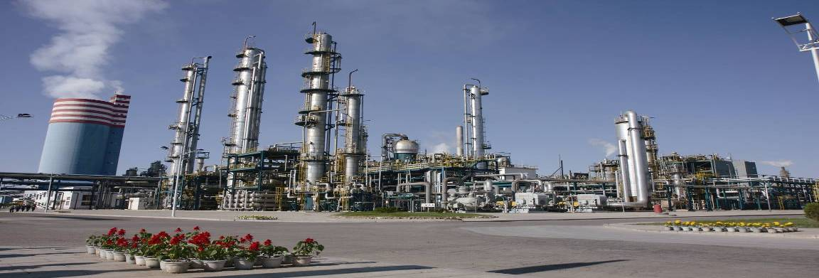
附件6、化学公司—湖北基地生产区域
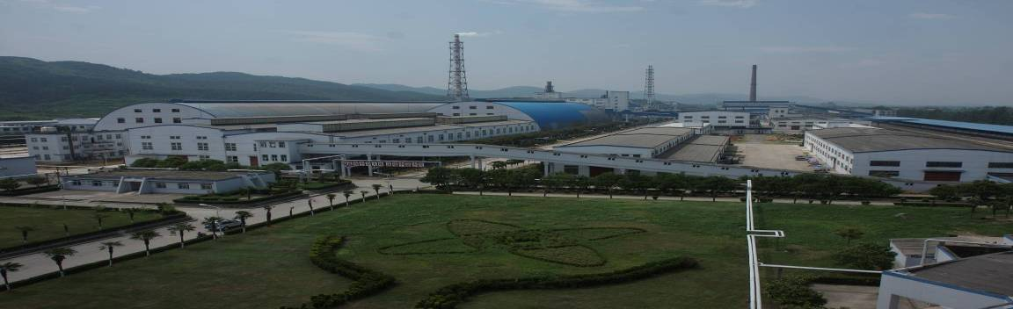附件6、化学公司—河北基地生产区域
